Wełecz, 2-02-2012

Grupa PSB laureatem rankingu Diamenty miesięcznika Forbes 2012
i e-Diamenty Forbes&Onet 2012

Miło nam poinformować, że Grupa PSB S.A. ulokowała się na 3. miejscu tego znamienitego rankingu w kategorii największych przedsiębiorstw, w województwie świętokrzyskim, ze wzrostem wartości firmy o 18,7%. Jednocześnie Grupa uzyskała e-Diament za najlepszą firmową stronę internetową w województwie świętokrzyskim.

E-diamenty Forbes&Onet to nagrody dla firm, które mają najlepiej rozwinięte witryny korporacyjne. Podczas oceniania stron WWW pod uwagę brane były: prezentacja produktu/usługi, wykorzystanie e-rozwiązań, możliwości zakupu, dokonanie płatności elektronicznych oraz funkcjonalność serwisu.
Na liście Diamentów Forbesa znajdują się te przedsiębiorstwa, które osiągają największy przeciętny roczny wzrost wartości. Oceniane są na podstawie sprawozdań finansowych złożonych do KRS. Dodatkowo sprawdzona jest geneza wyniku laureatów w celu wyeliminowania przedsiębiorstw, w których skokowy wzrost wartości był efektem jednorazowych zdarzeń nadzwyczajnych, takich jak np. połączenie spółek tej samej grupy decyzją właściciela. Przedsiębiorstwa spełniające wszystkie te warunki musiały również wykazać się dodatnim wynikiem finansowym oraz wartością kapitałów własnych w ciągu czterech lat (2008–2010).

Analitycy i eksperci wywiadowni Dun & Bradstreet wyceniają przedsiębiorstwa, stosując metodę szwajcarską. Łączy ona metodę majątkową i dochodową. Wartość przedsiębiorstw (W) jest średnią ważoną wartości ich majątku (Wm) i wartości dochodowej (Wd) według wzoru: W = (Wm + 2Wd)/3.
Majątek wyceniono na podstawie średniej arytmetycznej jego wartości likwidacyjnej oraz wartości księgowej netto spółki, która kwotowo odpowiada kapitałowi własnemu firmy pomniejszonemu o wartości niematerialne i prawne. Wartość dochodowa to z kolei średnia zysków z lat 2008––2010. Na listach Diamentów znalazły się przedsiębiorstwa, które osiągnęły przeciętny roczny wzrost wartości wynoszący co najmniej 15 procent. Podzielone są one na 3 kategorie wielkości: małe ( 5-50 mln PLN), średnie ( 50-250 mln PLN) i duże (>250 mln PLN).

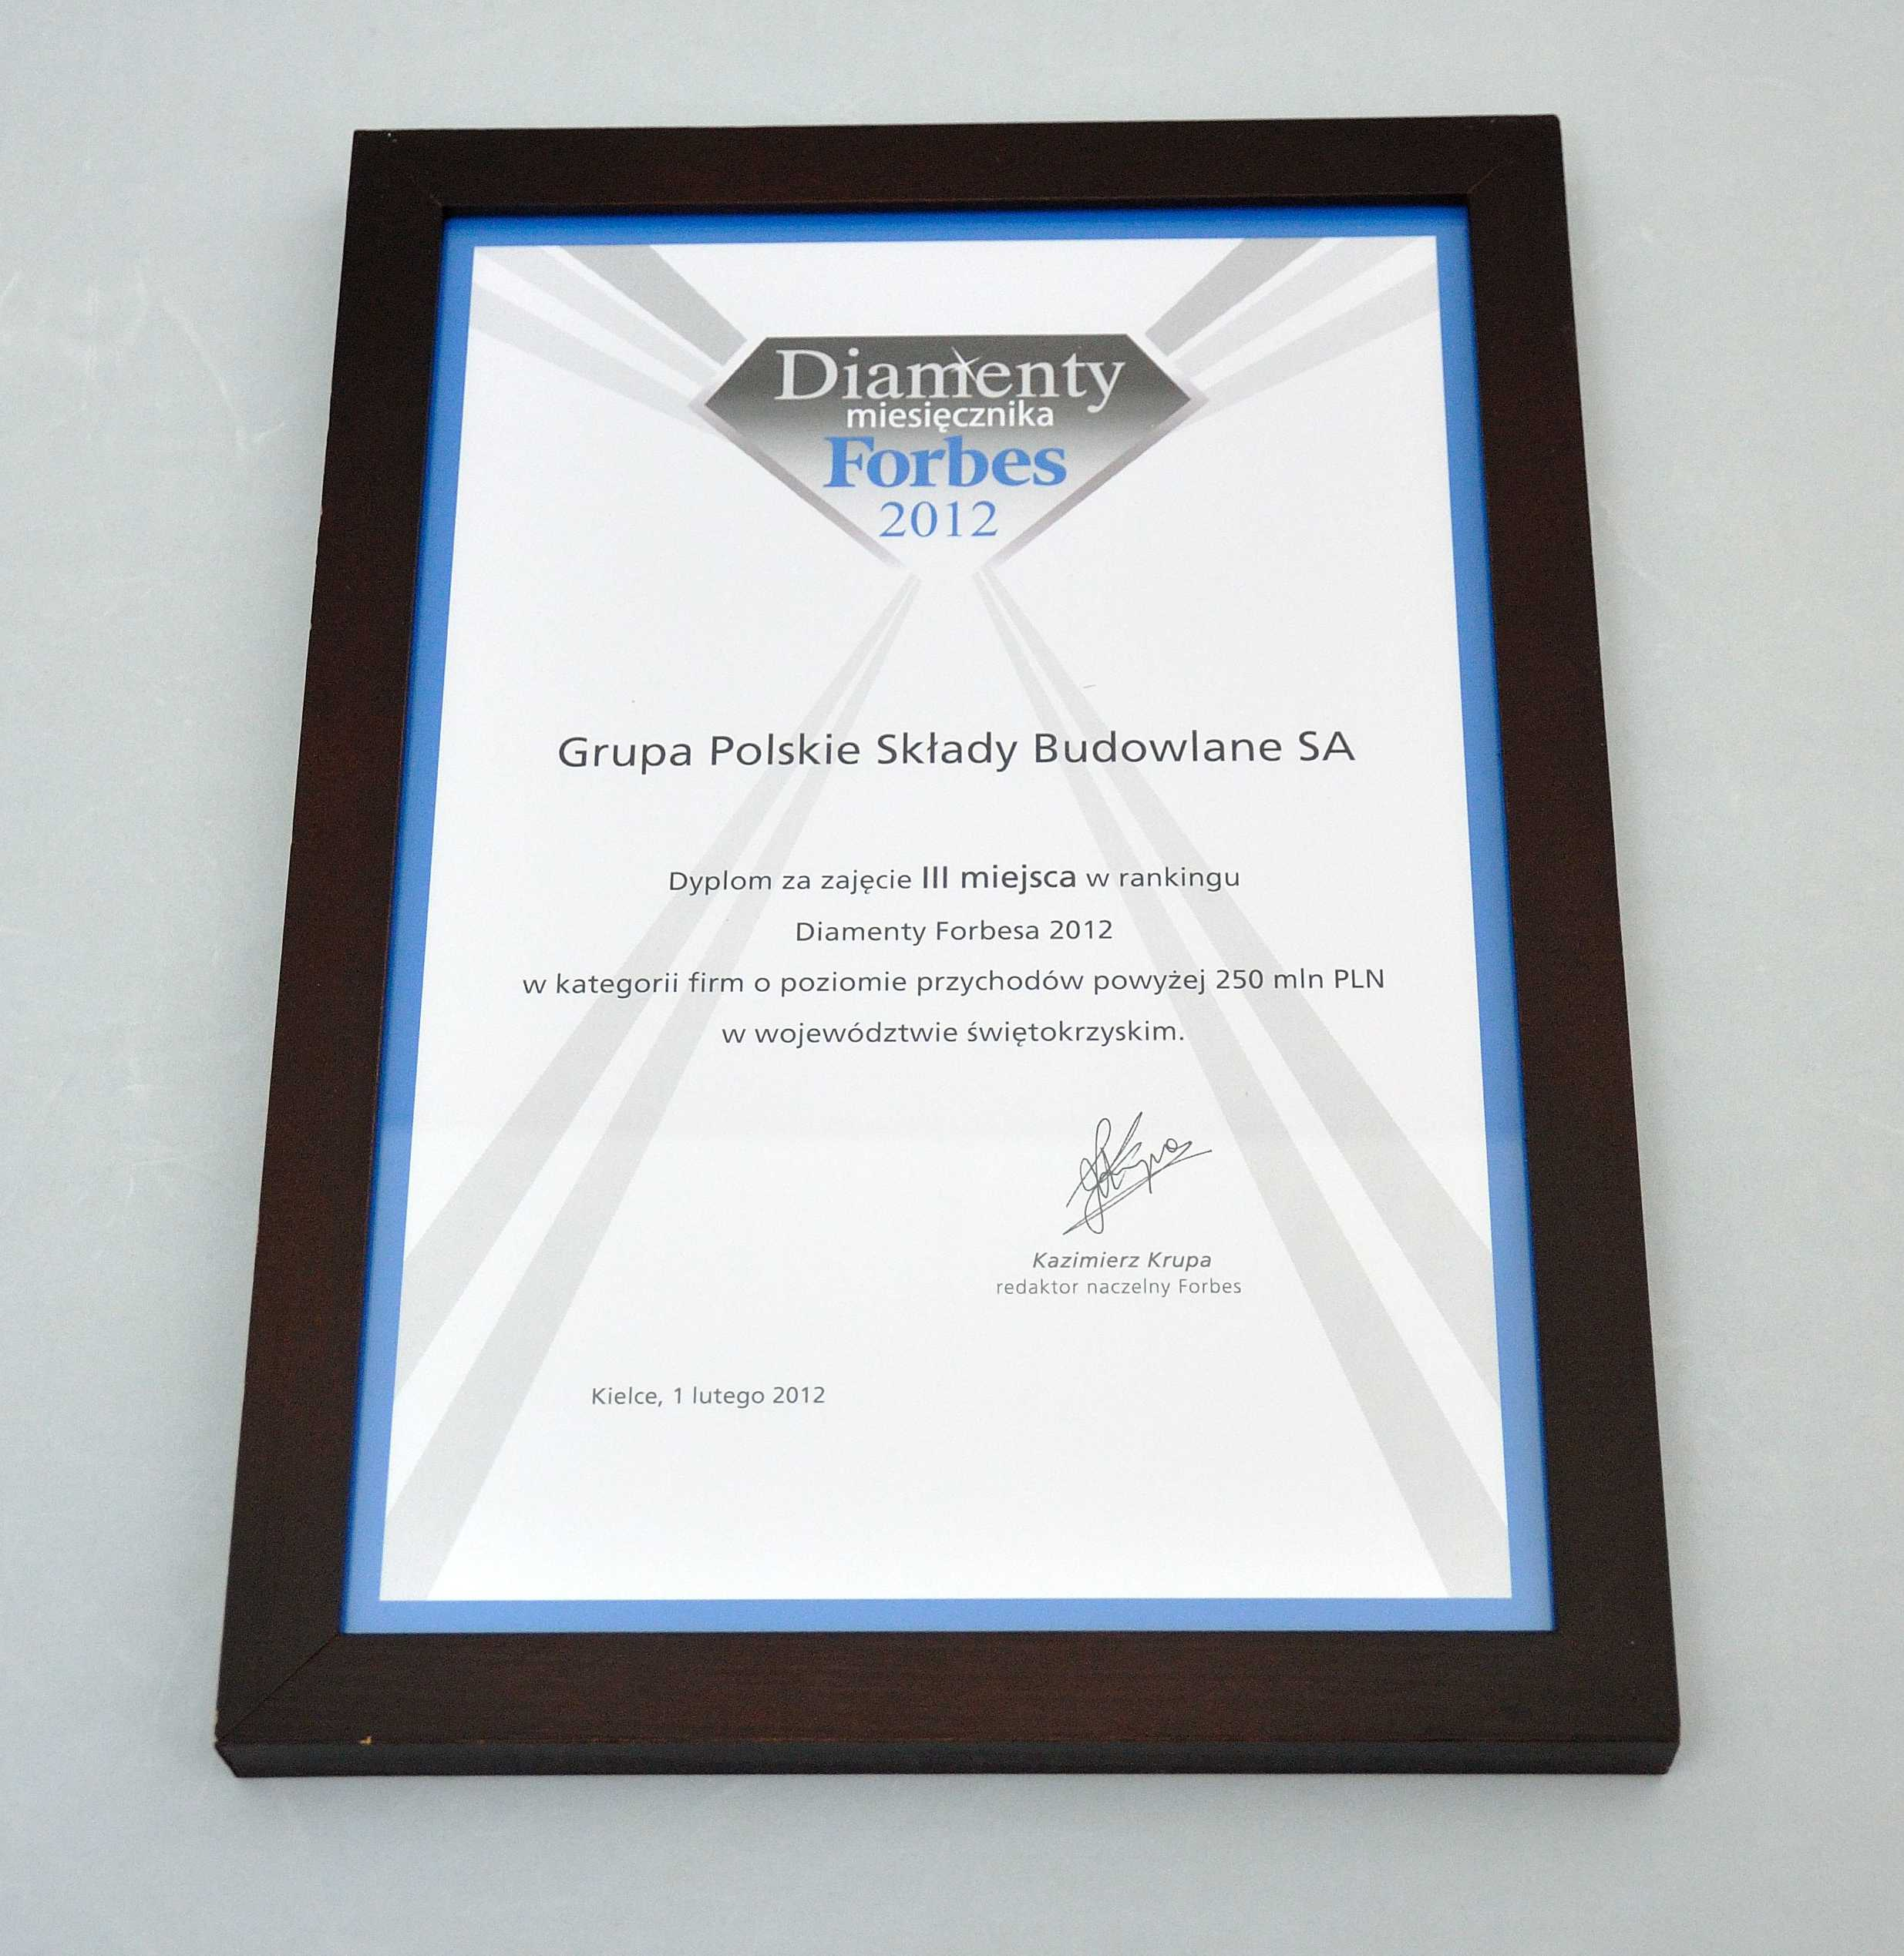 | 

Grupa PSB
Grupa Polskie Składy Budowlane S.A. z siedzibą w Wełeczu k/Buska-Zdroju, działa na rynku od 14 lat, jest największą i najszybciej rozwijającą się siecią hurtowni materiałów budowlanych oraz marketów dom i ogród w Polsce. Obecnie Grupa zrzesza 296 małych i średnich, rodzinnych firmy z terenu całej Polski, które prowadzą handel w ponad 420 składach budowlanych, w 96 marketach PSB-Mrówka oraz w 7 centrach handlowych PSB-Profi. W placówkach tych pracuje ponad 10 tysięcy osób.
Łączne przychody ze sprzedaży materiałów budowlanych składów, będących akcjonariuszami Grupy PSB S.A., na koniec 2011 r., osiągnęły pułap ok. 5 mld zł (wzrost o ok. 7% w stosunku do 2010 r.). Grupa PSB S.A. (centrala) osiągnęła w 2011 r. przychody ponad 1,5 mld zł (wzrost ok. 20%). Udział w krajowym rynku dystrybucji materiałów budowlanych szacowny jest na niemal 14%, a w rynku hurtowym ponad 27%. Markę Grupy PSB zna dzisiaj ok. 45% Polaków, zaś sieć sklepów PSB-Mrówka ponad 20%.

